МБУК «Межпоселенческая центральная библиотека МО Каневской район»
Отдел библиотечных инноваций и информационных технологий

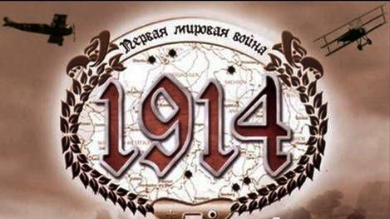

2014 год
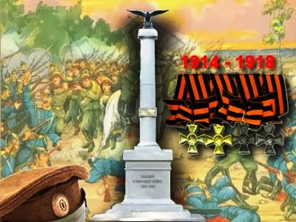
Сменяются дни; но, настойчиво, вновь
Здесь блещут штыки, разливается кровь,
И слушают люди, сгрудясь в миллионы,
Лязг сабель, свист пуль и предсмертные стоны.
В.Я.Брюсов

Первая мировая война − один из крупнейших вооружённых конфликтов в истории человечества. В России её называли Великой или Второй Отечественной войной. Память о забытой войне начинает возрождаться в нашей стране, и 1 августа официально объявлен Днём памяти российских воинов, погибших в Первой мировой войне. Началом многих начал, определивших облик века, бесспорно, была Первая мировая, в этом году отмечается 100-летие со дня её начала.
Многие историки считают, что именно тогда, в 1914 году, закончился XIX век и началась новая эра. В том веке крепла вера в прогресс, мир выглядел прочным, незыблемым. На европейском континенте не было крупных войн с 1871 года. Россия хоть и с опозданием от Европы всё же успешно вступила на путь модернизации, ускоренными темпами развивая экономику. Предполагалось, что в обозримое время − всего через два десятилетия − будет достигнута всеобщая грамотность населения. Одним словом, всё было спокойно. Правда, лишь на поверхности. Уже сложились противоборствующие коалиции главных европейских держав. Закипал, пока, правда, не всеми замечаемый, балканский котёл. Российская империя как будто затихла после революционных бурь 1905-1907 годов, но не успокоилась. И всё же в Европе в то время увереннее всего звучали сладкие мелодии мирной жизни. Очевидно, и по этой причине все основные участники кровавой трагедии с таким лёгким сердцем соскользнули в пропасть.
На высокой волне патриотических чувств и уверенности в своей победе началась Первая мировая война, невиданная по своим масштабам и последствиям. 38 из 59 существовавших тогда государств послали своих солдат на поля сражений. Раньше войны были в основном делом военных. Отныне в них в той или иной мере практически участвует всё население. В общей сложности было мобилизовано примерно 70 миллионов солдат и офицеров. Война стала мощной прелюдией к одному из самых кровавых, а, может быть, и самому кровавому столетию в истории человечества. Нет, судьба и в прошлые века не раз являла свою беспощадную волю. Чума в XIV веке выкосила чуть ли не половину населения Европы. Но никогда раньше человечество с такой яростью не занималось самоистреблением, как в XX веке. По самым скромным, утешительным подсчётам, в минувшие сто лет насильственной смертью погибли 100 миллионов человек. Причём больше всего пролилось русской крови. Британский философ Бертран Рассел писал о начавшемся в 1914 году «предопределённом роковом марше к ещё большим несчастьям». Сбывалось предвидение Александра Блока, рассмотревшего в грядущем веке «неслыханные перемены, невиданные мятежи».
Первую мировую войну ещё называют забытой войной. Это случилось по многим причинам. Память, к сожалению, не бывает вечной, если её не хранить бережно, передавая из поколения в поколение. В нашей библиотеке есть немало книг, рассказывающих о ходе исторических событий в эти годы, о героических подвигах солдат и офицеров, о кубанских казаках, о первых военных лётчиках. Здесь мы представляем библиографический обзор и рекомендательный список литературы, которая может стать напоминанием молодому поколению о своих корнях и о героическом подвиге наших прадедов. Пособие состоит из нескольких разделов: 1. Документы свидетельствуют. 2. Боевая слава кубанского казачества. 3. Художественные произведения о Первой мировой войне. 4. Статьи из газет и журналов. 5. Стихи поэтов – участников Первой мировой. Пособие предназначено для старшеклассников, учителей, библиотекарей и всех любителей чтения исторической литературы.

ДОКУМEНТЫ СВИДЕТЕЛЬСТВУЮТ

1. Брусилов А.А. Мои воспоминания. – М.: Воениздат, 1983. – 256. (АБ)
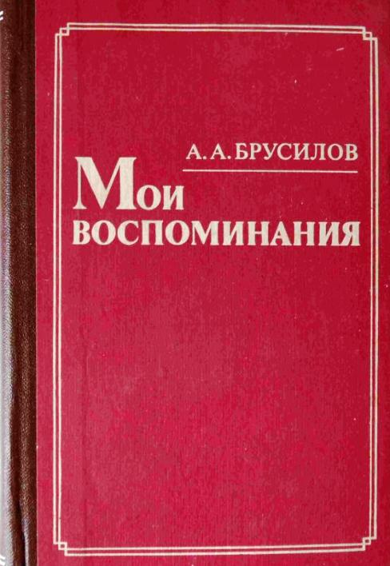
Автор – видный русский и советский военачальник. С его именем связаны важнейшие успехи русской армии в Первой мировой войне. Алексей Алексеевич рассказывает в своих воспоминаниях о службе в русской армии, участии в русско-турецкой войне, важнейших событиях на фронтах борьбы с кайзеровской Германией, когда он возглавлял армию и войска Юго-Западного фронта, в частности об операции, вошедшей в историю под названием Брусиловский прорыв. После Октябрьской революции Брусилов не перешёл на сторону белогвардейцев, он твёрдо решил остаться в Советской России. «…Я говорил всем, − писал Брусилов, что считаю долгом каждого гражданина не бросать своего народа и жить с ним, чего бы это ни стоило… Скитаться за границей в роли эмигранта не считал и не считаю для себя возможным и достойным». Весной 1920 г. А.Брусилов добровольно вступил в Красную Армию.

2. Валянский, С.И. Забытая история русской революции: от Александра I до Владимира Путина / С. Валянский, Д. Калюжный. - М. : Вече, 2006. – 352 с. - (Версии мировой истории). (ЧЗ)
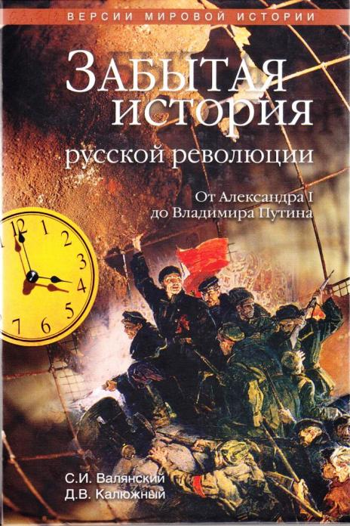
Первая мировая война предшествовала Февральскому перевороту, поэтому одна из глав книги в разделе «Канун революции» описывает события Первой мировой. Хотя державы Антанты по людским и материальным ресурсам существенно превосходили австро-германский блок, степень их готовности к широкомасштабным боевым действиями была ниже. Но самое печальное, что война эта так и не стала народной в отличие от, например, войны с Наполеоном, хоть и обращался к народу государь с просьбой о «консолидации» в своём манифесте: «В грозный час испытаний да будут забыты внутренние распри. Да укрепится ещё теснее единение Царя и Его народа и да отразит Россия, поднявшаяся как один человек, дерзкий натиск врага…». Ничего этого народ не понимал. В воспоминаниях героя войны А.А.Брусилова мы находим подтверждение этому: «…Даже после объявления войны прибывшие из внутренних областей России пополнения совершенно не понимали, какая это война свалилась им на голову. Сколько раз спрашивал я в окопах, из-за чего мы воюем, и всегда неизбежно получал ответ, что какой-то там эрц-герец-перц (австрийский эрцгерцог Франц Фердинанд) с женой были убиты, а потому австрияки хотели обидеть сербов. Но кто же такие сербы – не знал почти никто, что такое славяне – было также темно. Выходило, что людей вели на убой неизвестно из-за чего, то есть по капризу царя».
3. Великий князь Александр Михайлович : книга воспоминаний / предисл. и коммент. А.В.Виноградова. - М. : Современник, 1991. - 271с. : портр. (АБ, ЮН)
Воспоминания великого князя Александра Михайловича (1866-1933), дяди последнего русского императора Николая II, − это подробный рассказ одного из немногих уцелевших членов дома Романовых о быте императорского двора, о внешней и внутренней политике России в начале XX века. Немало места в книге отведено сведениям о развитии отечественного флота и авиации, предыстории первой мировой войны, которую автор назвал «самоубийством Европы». «Немцы, французы, англичане и австрийцы, русские и бельгийцы – все подпадали под власть психоза разрушения, предтечами которого были убийства, самоубийства и оргии предшествовавшего года. В августе же 1914 года это массовое помешательство достигло кульминационной точки».
4. Всемирная история : в 24-х т. / А.Н.Бадак, И.Е. Войнич, Н.М.Волчек. - Минск : Современный литератор, 1999. (ЕФ, ЧЗ, ДБ)
Т.19 : Первая мировая война [Текст]. - Минск : Современный литератор, 1999. - 512с.
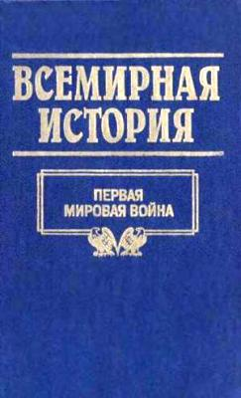
Предлагаемый читателю 19-й том энциклопедии охватывает экономические и политические события всемирной истории в конце XIX – начале XX в., которые предшествовали первой мировой войне. На широком фактическом материале в нём показаны обострившиеся противоречия между ведущими капиталистическими державами, неизбежность подъёма и роста международного рабочего и национально-освободительного движения в канун войны и в ходе военных действий с августа 1914 по 1917 г., проанализированы причины и следствия Февральской революции в России. Интерес читателя, несомненно, вызовут очерки, повествующие о развитии науки, техники и культуры на рубеже веков и показывающие вклад России в сокровищницу мировой цивилизации, особенно в области литературы и искусства.
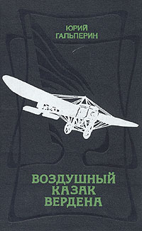
5. Гальперин, Ю.М. Воздушный казак Вердена [Текст] : повесть-хроника / Ю.М. Гальперин. - 2-е изд., доп. - М. : Молодая гвардия, 1990. - 332с. : ил. (АБ, ЮН, ДБ)
Эта повесть – первая книга о русских лётчиках-добровольцах, героически сражавшихся во время Первой мировой войны в небе Франции, о русских авиаторах первого поколения. В повести показана романтическая эпоха зарождения и становления авиации, рассказывается о первых русских «летунах», их товарищах и учителях. Издание иллюстрировано редкими архивными фотографиями. Автор книги — писатель Юрий Гальперин, в прошлом военный лётчик, ветеран Великой Отечественной войны. Он посчитал, несправедливым то, что люди, прославившие в чужом краю свою Отчизну, сегодня неизвестны на Родине, а имена их забыты. Они вылетали на прикрытие французской пехоты крылом к крылу с легендами зари воздухоплавания и авиации на «моранах», «ньюпорах», «девуатинах». Их было не так уж много, но один из них входит в плеяду асов, в список лучших военных лётчиков мира, сбивших по 10 и более самолётов. Всего за полтора года своей авиационной службы Виктор Фёдоров сбил 11 немецких самолетов.

6. Палеолог Морис. Царская России во время мировой войны. – 2-е изд. / пер. с фр. – М.: Междунар. отношения, 1991. – 240 с. – Россия в мемуарах дипломатов.
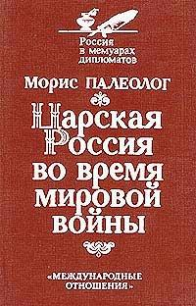
Выполненные в форме дневниковых записей (с 20 июля 1914 г. по 17 мая 1917 г.) мемуары карьерного дипломата, бывшего посла Французской Республики в Российской империи Мориса Палеолога в своё время, в начале 20-х годов, вызвали на Западе настоящую сенсацию и вскоре были переведены на ряд языков, в том числе на русский.
По своему содержанию две части воспоминаний неравнозначны. Первая в основном посвящена кризису «верхов» в 1914-1916 годах, бестолковщине царской военной и гражданской бюрократии, неразберихе в снабжении («снарядный кризис»), что вело к огромным потерям на фронте и росту недовольства народа в тылу. Во второй, наиболее интересной части, рассказывается о первых трёх месяцах Февральской революции. Палеолог получает большую информацию, присутствуя на заседаниях Государственной думы, работу которой царь вынужден был возобновить после военных поражений России в 1914-1915 годах.

7. Первая мировая : воспоминания, репортажи, очерки, документы / сост., предисл., вступ. ст. к документам и коммент. С.Н.Семанова. - М. : Мол. гвардия, 1989. - 608 с. : ил. - (История Отечества в романах, повестях, документах. Век ХХ). - Содерж.: Брусиловский прорыв: Роман. (АБ, ЮН)
8. Первая мировая война : Пролог ХХ века: для специалистов-историков / отв. ред. В.Л.Мальков. - М. : Наука, 1999. – 698 с. (ЧЗ)

9. Русские полководцы [Текст] / авт. текста В.В. Артемов. - М. : Росмэн, 2004. - 351 с. - (Великие русские). (ЧЗ, ЕФ, ЧЗ)
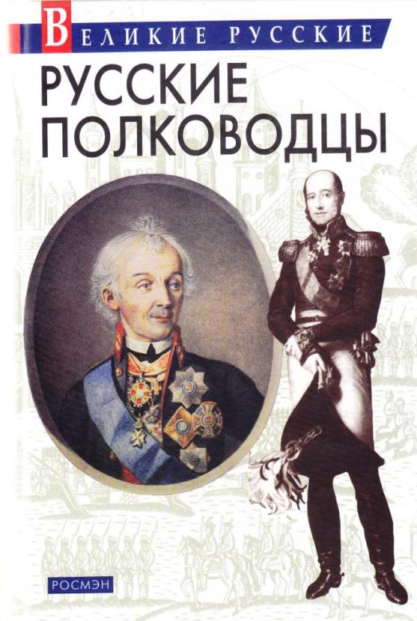
Слава русского оружия и военных побед – важная страница истории Отечества, забывать которую мы не вправе. Очерки, посвященные великим русским полководцам и военачальникам рассказывают о ярких моментах нашей военной истории, о роли этих людей в военных кампаниях и жизни России. Вот как описывается одно из сражений Первой мировой войны: «Ровно в полдень русская пехота поднялась из своих окопов и пошла стремительно в атаку. Роты и батальоны ринулись в широкие проходы, которые проделала артиллерия в проволочных заграждениях. Впереди бежали редкие цепи разведчиков. Они прощупывали все подступы к вражеским позициям, вскрывали основные очаги сопротивления противника, предупреждали свои части о скрытой опасности. На некотором расстоянии от них следовали головные роты. В их первых рядах находились команды саперов и гренадеры с ручными грантами. Саперы молниеносно расчищали искусственные препятствия и заграждения. Они резали проволоку, растаскивали завалы, обезвреживали заложенные противником фугасы. Гренадеры ловко метали свои смертоносные «бутылки» навстречу выбегающему врагу, в его передовые окопы, засады, ходы сообщения…». А командовал всем этим наступлением командующий Юго-Западным фронтом генерал Брусилов. Он был известен как человек беспокойный и непримиримый. Он не искал милостей и наград, но зато болел всей душой за состояние русской армии, за её вооружение, правильную организацию и боеспособность. Русская армия была для него второй семьёй, русский солдат – родным человеком.
10. Семанов С. Генерал Брусилов : документальное повествование. – М.: Воениздат, 1988. – 318 с. (ЧЗ)
Автор использует в книге подлинный исторический материал. Он описывает биографию генерала Брусилова, а также армейскую действительность конца XIX - начала XX века, первые годы строительства Красной Армии. Книга рассчитана на массового читателя.
11. Харитонов, И.А. Все войны российской армии 1695-1918 [Текст] : справочник-хрестоматия; в 2 т. / И.А. Харитонов. - Краснодар : Традиция, 2009.
Т. 2. - 416 с. – (ЕФ, ЧЗ, ЮН, ДБ)
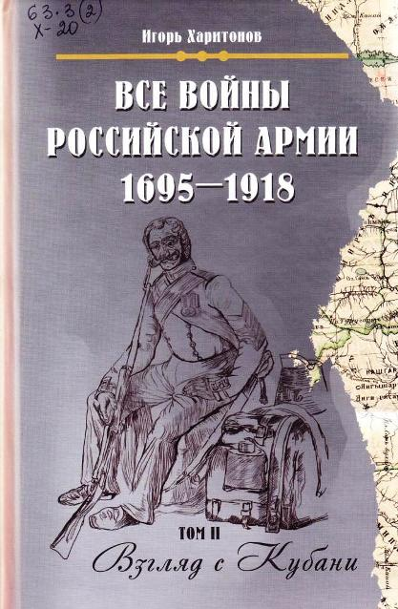
В этом справочнике есть раздел, посвящённый Первой мировой войне, он завершает второй том. Здесь кратко описаны причины войны, противники и союзники, театр военных действий и основные события и даты. Перечислены все командующие российской армии: Алексеев М.В., Брусилов А.А., Корнилов Л.Г., Иванов Н.И., Рузский Н.В., Юденич Н.П. Описана их биография, основные наступательные операции, которыми они командовали. Вот как характеризуется Антон Иванович Деникин: «Под его командой бригада оправдала своё прозвище «железной», полученное ещё в войне с Турцией 1877-1878. Участвовал во всех сражениях 8-й армии в Галиции и Карпатах, награждён георгиевским оружием и орденом Св. Георгия 4-й степени (1914). За героизм в боях на ужгородском направлении в феврале 1915 награжден орденом Св. Георгия 3-й степени. Использовался Брусиловым на самых ответственных и опасных участках. В сентябре 1915, при общем отступлении из Галиции, контратаковал австрийцев, занял Луцк, причём возглавлял атаку своих стрелков на автомобиле и первым въехал в город».
12. Харитонов И. За Царя, за Родину, за Веру [Текст] : Герои и войны российской армии (1695-1918) : для военнослужащих и преподавателей / Харитонов И. - Ростов н/Д : Феникс, 2000. - 304с. : ил. (ЕФ ЧЗ)
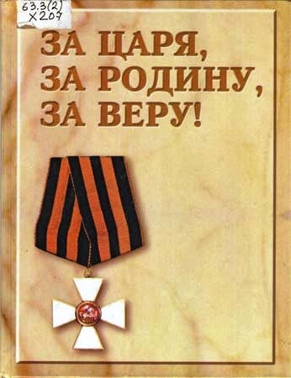
Эта книга – история регулярной русской армии от Азовских походов Петра I (1695г.) по Первую мировую войну включительно (1918 г.) За эти годы Россия провела 34 войны и боевых походов, и все они популярно описаны в данной книге. Содержит выдержки из исторических документов, а также более 300 библиографических очерков и портретов участников и героев военных событий. Книга будет интересна не только военнослужащим и преподавателям истории, но и широкому кругу читателей.
13. Шишов, А.В. Крушение империи. 1881-1917 [Текст] / А.В. Шишов, Ю.Н. Лубченков ; ред. Г. Треер. - М. : РИПОЛ-КЛАССИК, 1998. - 448 с. : ил. - (История России для детей и юношества; Т. 6 : в 6 т.).
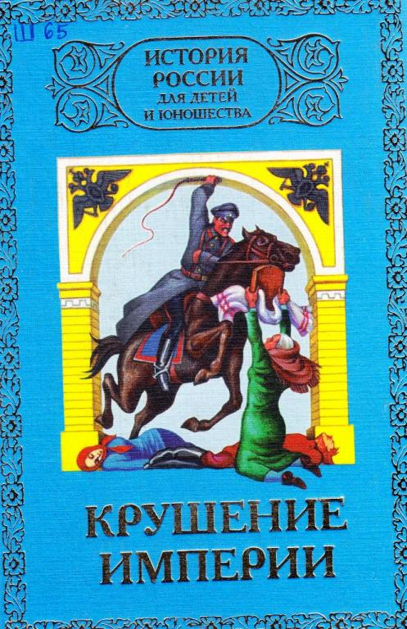
Автор книги, военный историк и писатель, описывает события, подвигшие российское самодержавие на край его исторической гибели. Императорская Россия имела хороший шанс продолжить свой путь в Истории. Последний действительно великий царский министр П.А.Столыпин повёл страну по пути широких государственных реформ, но не встретил должной поддержки у Николая II. Столыпин говорил: «Дайте государству двадцать лет покоя внутреннего и внешнего – и вы не узнаете нынешней России!». Следует признать фактом, что самодержавная власть Романовых не выдержала испытания Великой войны, не смогла удержать бразды государственной власти, когда на страну обрушились действительные тяготы затянувшейся мировой бойни. Четвёртая часть книги «Великая война России» подробно описывает события тех трудных лет, ход сражений (сражение у Осовца и Прасныша, Горлицкий прорыв, бои у Вердена и на Сомме, Брусиловское наступление и другие) и итоги войны, закончившиеся гибелью старой России.
БОЕВАЯ СЛАВА КУБАНСКОГО КАЗАЧЕСТВА
1. Борец, И.И. Сборник славы Кубанцев [Текст] : повести, рассказы, стихотворения, статьи, письма и заметки / И.И. Борец ; В. Ратушняк. - 2-е изд., адапт. - Краснодар : Традиция, 2010. - 288 с. (ЕФ, ЧЗ, ЮН)
Сборник представляет собой материалы разных литературно-публицистических жанров. Это и рассказы, и повести, и стихотворения, и статьи, и письма, и т.д. Но главное их достоинство – это документы личного происхождения, живой голос кубанцев-современников Первой мировой войны. Из их корреспонденций читатель узнаёт, как шли проводы казаков на фронт, как хоронили героев-кубанцев на боевых позициях и в родных станицах, как горе одной семьи, потерявшей отца или сына, становилось горем всей станицы, как прямо из-под свадебного венца казаку приходилось отправляться в действующую армию. Но больше всего страниц сборника, что вполне естественно, посвящено участию казаков в военных действиях. Здесь и описание подвигов конкретных офицеров и казаков, и участие отдельных воинских подразделений в боях. И везде во фронтовых корреспонденциях и рассказах гордость за своих отважных командиров и земляков, таких как подъесаул Никольский, есаул Стороженко, войсковой старшина Лар, подхорунжие Дятлов и Вавилов и многие другие. Очень интересен рассказ «Пластуны на войне», посвящённый священнику 8-го пластунского батальона отцу Сергию Тихомирову, в самые трудные минуты, невзирая на смертельную опасность, поддерживавшему дух своей паствы.
Показан в сборнике и военный быт казаков, когда они, привыкая к трудностям походной жизни, в перерывах между боями, на досуге развлекали себя розыгрышем «комедии». Любопытен и раздел сборника «Царь и Кубанцы», отразивший встречи царя и его великокняжеских родственников с казаками во время войны. Подробно и достоверно описано пребывание Николая II в Екатеринодаре 24 ноября 1914 г.
В сборнике немало простых, но идущих от самого сердца, незамысловатых стихов, отражающих чувства рядовых участников войны, их верность воинскому долгу, горечь разлуки с родными и близкими, любовь к Отчизне и милой сердцу Кубани.
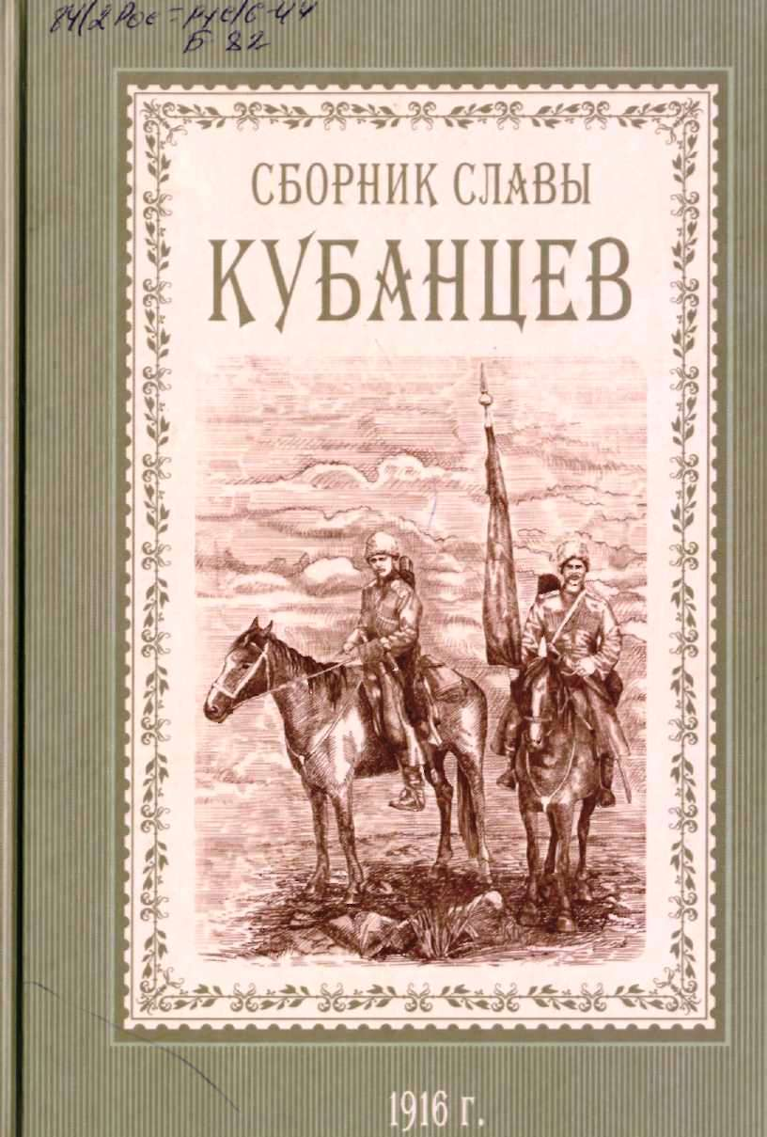
Следует отметить, что сборник был подготовлен к публикации в конце 1916 г., т. е. незадолго до свержения монархии, когда в стране постепенно вызревало недовольство, вызванное войной, ростом дороговизны, людскими потерями и т.д. И несмотря на общепатриотический и монархический камертон сборника, его составитель в послесловии тоже высказал критику в адрес «внутренних немцев», которые держали народ-герой в темноте и бесправии. И убедительно заявил, что те, кто принёс столько жертв на алтарь войны, достойны лучшей участи.
И не случайно завершает он свой сборник повествованием о посещении Екатеринодара и станицы Пашковской популярным среди русского офицерства и казачества наместником царя на Кавказе, командующим Кавказским фронтом великим князем Николаем Николаевичем. Подробное описание этого события − ещё один этнографический штрих традиционного приёма высокопоставленных лиц на казачьей земле.
Публикуя этот сборник, издательство «Традиция», по сути дела, возвращает из небытия это ценное раритетное издание, которое в силу разных причин многие десятилетия было недоступно массовому читателю.

2. Елисеев, Ф.И. Казаки на Кавказском фронте. 1914-1917 : записки полковника Кубанского казачьего войска в тридцати брошюрах-тетрадях / Ф. Елисеев. - М. : Воениздат, 2001. – 292 с. : ил. - (Редкая книга).
Это записки о боевых делах казачьих соединений и частей на Кавказском фронте в годы Первой мировой войны. О подвигах командиров и рядовых бойцов, их судьбах, казачьих традициях и обычаях, укладе жизни, особенностях боевой службы. казаки прошли с боями пол-Турции, воевали в Персии, поили своих лошадей в Тигре и Евфрате. В книге описан переход 2-й Кубанской пластунской бригады генерала Гулыги, участие казаков в сарыкамышской операцииЗаписки Ф.И.Елисеева впервые публикуются в нашей стране. Автор родился в 1892 году в ст. Кавказской в многодетной казачьей семье.
3. Матвеев, О.В. Боевая слава кубанского казачества: от Березани до Сарыкамыша [Текст] : вопросы военной истории казачества Кубани конца VIII - начала XX столетия / О.В. Матвеев, Б.Е. Фролов. - Краснодар : Традиция, 2012. - 456 с. : ил. (ЕФ, ЧЗ, ДБ)
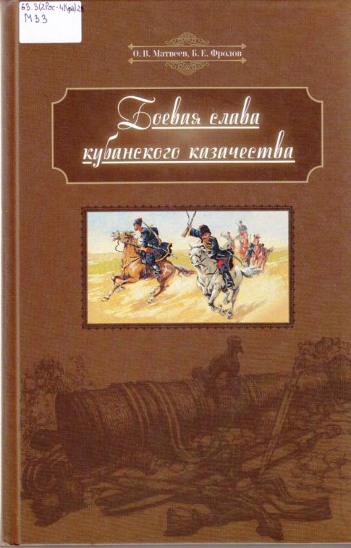
В книге рассказывается о славной боевой истории казачества Кубани, участии в Русско-турецких войнах, персидских, Русско-японской т Первой мировой войнах. Авторы, известные историки Краснодарского края, освещают повседневную жизнь казачества в условиях нелёгкой пограничной и внутренней службы – боевые потери, героизм офицеров и нижних чинов конных полков, пластунских батальонов и конноартиллерийских батарей. В книгу вошли материалы по истории создания полковых летописей Кубанского казачьего войска, исследования исторического наследия Я.Г.Кухаренко, А.М.Туренко, А.Д,Ламанова, Н.М.Могилевцева и других полковых историков. Восьмая глава называется «В сражениях и буднях Великой войны». В ней описываются подвиги пластунов – героев Сарыкамыша и Трапезонда, линейцев 1-го Линейного генерала Вельяминова полка и других казачьих полков. Среди казаков ходили афоризмы командира 2-й пластунской бригады генерала И.Е.Гулыги. После Саракамышской операции он сказал врачам: «Раненого пластуна не переворачивать без толку, отыскивая входную и выходную рану, − входных ран в спину у пластунов не может быть!».
4. Ратушняк, В.Н. Кубанские исторические хроники [Текст] : Малоизвестное об известном : для студ. вузов, уч-ся, преподавателей / В. Ратушняк. - Краснодар : Перспективы образования, 2005. - 224с. : ил. (АБ, ЮН, ДБ)
5. Трут, В.П. Дорогой славы и утрат. Казачьи войска в период войн и революций / В. Трут. - М. : Яуза,Эксмо, 2007. - 544с. - (Казачья слава). (ЕФ, ЧЗ)
ХУДОЖЕСТВЕННЫЕ ПРОИЗВЕДЕНИЯ ЛИТЕРАТУРЫ
Исторических источников, документальных, а тем более вещественных, периода Первой мировой войны сохранилось немного. Со всех сторон Первую мировую войну ожидало забвение. Тем ценнее для нас художественная литература как важнейший исторический источник о войне. К счастью, есть эпопеи М.А. Шолохова, А.Н. Толстого, М.И. Горецкого, А.И. Солженицына, литература русской офицерской эмиграции, хроникёров, по свежим следам фиксировавших живые картины Первой мировой. Но особую ценность имеют произведения, вышедшие из-под пера писателей – фронтовиков. Художественные произведения, написанные современниками и участниками Первой мировой, дают возможность читателю погрузиться в атмосферу жизни людей того времени.
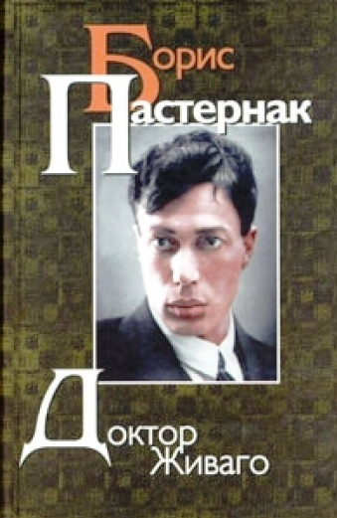
1. Пастернак Б.Л. Доктор Живаго [Текст] : роман / Пастернак Б.Л. - М. : ЭКСМО-ПРЕСС, 2001. - 624 с. - (Сер. «Русская классика. ХХ век»). (ЕФ,ЮН, ДБ)
Широко известный роман выдающегося поэта и прозаика XX века. Трагическая судьба его героя, слившись с судьбой самого автора, стала символом поколения, к которому они оба принадлежали. Роман Б.Пастернака отличает особый масштаб охвата кардинальных проблем человеческого существования, коренных вопросов бытия, обострившихся в кризисную эпоху, на разломах истории, и характер их осмысления. Роман «Доктор Живаго» утверждает вечность и неуничтожимость жизни даже в самые роковые, гибельные эпохи. Главный герой романа Юрий Живаго, сознание которого является «нравственным центром» повествования, – интеллигент, личность поэтического склада, человек внутренне свободный и наделённый даром глубоко своеобразного, индивидуального видения мира. Военная действительность ставит Юрия Живаго в условия, которые противоречат его внутренней сути. Герой проходит два круга военных испытаний: первую мировую войну, завершившуюся Февральской революцией 1917 года, Октябрьскую революцию 1917 года, переросшую в беспощадную гражданскую войну. Первую мировую войну Живаго воспринимает как страшную разрушительную силу, уничтожающую прежде всего физический мир. Гражданская война предстает как массовый психоз, одержимость людей, которые утратили представление о человечности и которые вовлечены в чудовищный процесс взаимоистребления. Революционные преобразования оказываются делом чистой политики, результатом борьбы стремящихся к власти людей.
По профессии врач, то есть человек, для которого не существует своих и чужих, Юрий Андреевич Живаго хорошо понимает трагичность братоубийственной войны. Он воспринимает происходящее как «кровавую колошматину и человекоубоину, которой не предвиделось конца».

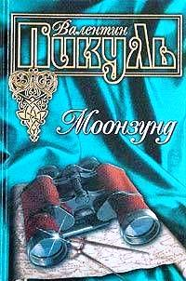
2. Пикуль В.С. Моонзунд [Текст] : роман; миниатюры / Пикуль В.С. - М. : Вече : АСТ, 2004. – 512 с.
В книге «Моонзунд» Валентин Пикуль, непревзойденный мастер исторического романа, рассказывает о суровых реалиях Первой мировой войны и начале революции. Он рассказывает о героизме моряков Балтийского флота и о трусости и предательствах части российских солдат. «Моонзунд» – это не просто передача фактов, это скорее попытка осмыслить те переломные моменты, которые выпали на долю России. Однако, по определению B.C. Пикуля, это не только исторический и политический, но и любовный роман. Эту книгу называют одним из самых сильных, жёстких и многогранных произведений Валентина Пикуля.
3. Ремарк Э.М. На западном фронте без перемен; Возвращение : романы; пер.с нем. [Текст] / Ремарк Э.М. - Харьков ; М. : Фолио : АСТ-ЛТД, 1998. - 528 с. (ЕФ)
Роман Э.М.Ремарка «На Западном фронте без перемен» – одно из наиболее ярких литературных произведений о Первой мировой войне. Со следующей книгой писателя – романом «Возвращение» – его связывают общие герои и общая идея. Тема этих книг, ставшая темой всего творчества Ремарка, – судьба «потерянного поколения», жизнь тех, кто уцелел на войне, но вернулся домой искалеченным и физически, и морально.
Главный герой романа – Пауль, 18-летний немец, призванный на фронт. Он и его друзья, одноклассники и сослуживцы вынуждены сражаться не только с противниками, но и с теми нечеловеческими условиями, в которых оказались. На страницах романа рассказывается, как Пауль перемещается со своим отрядом по позициям, едет домой в отпуск, возвращается на фронт, получает ранение, оказывается в госпитале и снова попадает на фронт. И кажется, что войне, смерти, страданию нет конца, что нет выхода.
Эрих Мария Ремарк в 1916 году ушёл добровольцем на фронт, сам испытал всё то, что испытали его литературные герои. Отсюда и реализм, с каким описывает автор войну, солдатский быт; отсюда его кажущееся усталое, неспешное, как бы равнодушное повествование. Когда читатель «На Западном фронте без перемен», мысленно представляя себе картины войны, лазаретов, нехитрого солдатского быта, описываемых в романе.

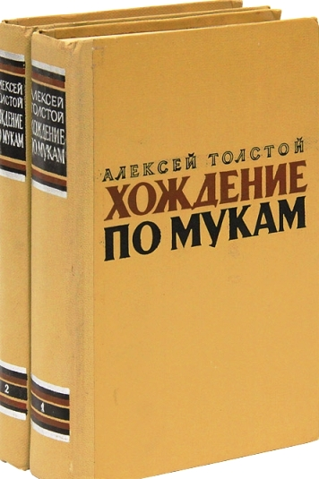
4. Толстой А.Н. Хождение по мукам : трилогия: в 2-х т. / Толстой А.Н. - М. : Локид, 1998. - 587 с. (АБ, НФ, ЮН)
«Хождение по мукам» – трилогия романов А. Н. Толстого, прослеживающая судьбы русской интеллигенции накануне, во время и после революционных событий 1917 года. Состоит из романов «Сёстры», «Восемнадцатый год» и «Хмурое утро». Сам Толстой, определяя своё отношение к трилогии, Говорил: «Хождение по мукам» – это… ощущение целой огромной эпохи, начинающейся преддверием первой мировой войны и кончающейся первым днём второй мировой войны».
Любовь и верность помогли сестрам Кате и Даше Булавиным, Ивану Телегину и Вадиму Рощину выжить в смуте революционных потрясений и огне гражданской войны. Русские люди, они полной мерой испили чашу горестей и страданий, выпавших на долю России. Их жизнь – с разлуками и встречами, смертельной опасностью и краткими испепеляющими минутами счастья – подлинное хождение по мукам с путеводной звездой надежды на тёмном небе.
Из книги: 1. «За три года узнали, что такое война. Впереди пулемет и за спиной пулемет, – лежи в дерьме, во вшах, покуда жив. Потом – содрогнулись, помутилось в головах – революция… Опомнились, – а мы-то что же? Опять нас обманывают?». 2. «Уж, кажется, выдумали книгопечатание и электричество, и даже радий, а настал час, – и под накрахмаленной рубашкой объявился всё тот же звероподобный, волосатый человечище с дубиной».

5. Хемингуэй, Эрнест. Прощай, оружие!; По ком звонит колокол; Старик и море [Текст] / Э. Хемингуэй ; пер. с англ. Е. Калашниковой и др. ; худож. Г.М. Горелов. - Алма-Ата : Казахстан, 1987. - 656 с. (АБ, ЮН)
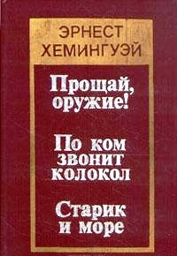
Книга рассказывает о любви на фоне Первой мировой войны. Роман во многом является автобиографичным – Хемингуэй служил на итальянском фронте, был ранен и лежал в госпитале в Милане, где у него был роман с медсестрой. Главный герой книги – американский архитектор Фредерик Генри, отправляется добровольцем в Италию на фронт Первой мировой войны. Он служит командиром транспортного отделения санитарной части в звании лейтенанта. Здесь Фредерик знакомится с медсестрой госпиталя Кэтрин Баркли, и у них возникают взаимные чувства друг к другу. Вскоре после серии поражений союзнических армий и отступления Фредерик вынужден дезертировать, чтобы не стать жертвой нелепых обвинений итальянской полевой жандармерии в шпионаже из-за своего американского акцента. Вместе с Кэтрин он бежит в нейтральную Швейцарию, где, им кажется, находится спасение от жестокости мира и бессмысленных убийств. Роман, прославивший Эрнеста Хемингуэя... Первая – и лучшая! – книга «потерянного поколения» англоязычной литературы о Первой мировой... Книга о войне, на которой наивные мальчишки становились «пушечным мясом» – и либо гибли, либо ожесточались до предела. О войне, где любовь – лишь краткий миг покоя, не имеющий ни прошлого, ни будущего... О войне – о которой хочется забыть, но нельзя не помнить!..
СТАТЬИ В ГАЗЕТАХ И ЖУРНАЛАХ
- О внесении изменений в ст. 1(1) Федерального закона «О днях воинской славы и памятных датах России» [Текст] : федеральный закон от 30 декабря 2012 г. № 285-ФЗ // Рос. газ. - 2013. - 11 января. - С. 27. (1 августа - День памяти российских воинов, погибших в Первой мировой войне).
- Алексеев, А. Россия в 1914-1915 годах. Война на два фронта [Текст] // Наука и жизнь. - 2007. - №8. - С.40-49.
- Аранович, А. «Эвакуировать во что бы то не стало» : военные медики в годы Первой мировой войны // Родина. - 2004. - №9. - С. 27-31.
- Байдак, В. Возвратим славу первой мировой [Текст] : при молодёжном центре организован многофункциональный клуб "Монолит", который стал собирать сведения об участниках Первой мировой войны / В. Байдак // Каневские зори. - 2013. - 22 окт. - С. 2.
- Василец В. Сто великих потрясений : о величайших событиях и явлениях столетия // Эхо планеты. – 2014. – 16-22 янв. – С. 2- 5.
- Горохов, Д. Первая мировая незабытая война [Текст] : сотая годовщина начала Первой мировой войны / Д Горохов // Эхо планеты. - 2013. - №35. - С. 46-49.
- Денисов, А. Брусиловский прорыв [Текст] : [одна из крупнейших операций Первой мировой войны и единственная, названная по фамилии полководца] / А. Денисов // Братишка. - 2012. - №7. - С. 64-68.
- Кудряшов С. Август 14-го, июнь 41-го… : сравнение общественного восприятия двух мировых войн // Родина. – 2004. – №9. – С. 35-39.
- Кушниров, М. «Тут война пошла буржуазная» : о первой мировой войне // Родина. - 2004. - №9. - С. 7-11.
- Никонов, Вячеслав. В августе 1914 - го [Текст] : 95 лет назад началась первая мировая война / Вячеслав Никонов // Известия. - 2009. - 26 авг. - С.6.
- Писатель Михаил Веллер: «Если бы не поражение в Первой мировой, Россия не стала бы великой державой» [Текст] : 90 лет с момента окончания одной из самых кровопролитных войн // Комс. правда. - 2008. - 11 ноября. - С.12-13.
- Россия в 1914 - 1915 годах. Война на два фронта. [Текст] : Первая мировая война // Наука и жизнь. - 2007. - №9. - С. 38-45.
- Сабов Д. Это повод поговорить о России: Владимир Мединский о столетии с начала Первой мировой войны // Огонёк. – 2013. - №50. – С. 22-23.
- Смирнов А. Сибирский удар и саксонская сталь: сравнительная характеристика противников на Восточном фронте Первой мировой войны // Родина. – 2004. - №9. – С. 17-22.
Об уровне выучки, главных отличительных чертах русских, немецких, австрийских солдат, офицеров. «Русский же солдат Первой мировой заслужил уважение немцев прежде всего своей самоотверженностью и обусловленной ею «замечательной стойкостью» в обороне. Он выдерживает потери и держится ещё тогда, когда смерть является для него неизбежной».
- Христофоров, Игорь. Гибель старого мира [Текст] : Первая мировая война // Вокруг света. - 2008. - №3. - С.100-112.

СТИХИ ПОЭТОВ – УЧАСТНИКОВ ПЕРВОЙ МИРОВОЙ ВОЙНЫ

ВАЛЕРИЙ БРЮСОВ
Западный фронт

От Альп неподвижных до Па-де-Кале
Как будто дорога бежит по земле;
Протянута лентой бесцветной и плоской,
Прорезала Францию узкой полоской.

Все мертво на ней: ни двора, ни куста;
Местами - два-три деревянных креста,
Местами - развалины прежних строений,
Да трупы, да трупы, - тела без движений!

От Альп неподвижных до Па-де-Кале
Как будто дорога бежит по земле;
И справа и слева, - на мили, на мили, -
Валы и окопы ее обтеснили.

С них рушатся гулко, и ночью и днем,
Удары орудий, как сумрачный гром,
И мерно сверкают под эти раскаты
То белые вспышки, то свет розоватый.

От Альп неподвижных до Па-де-Кале
Как будто дорога бежит по земле;
Прошла, разделила две вражеских рати
И стала дорогой вражды и проклятий.

Сменяются дни; но, настойчиво, вновь
Здесь блещут штыки, разливается кровь,
И слушают люди, сгрудясь в миллионы,
Лязг сабель, свист пуль и предсмертные стоны.
30 ноября 1914, Варшава

Последняя война

Свершилось. Рок рукой суровой
Приподнял завесу времен.
Пред нами лики жизни новой
Волнуются, как дикий сон.

Покрыв столицы и деревни,
Взвились, бушуя, знамена.
По пажитям Европы древней
Идет последняя война.

И всё, о чем с бесплодным жаром
Пугливо спорили века,
Готова разрешить ударом
Ее железная рука.

Но вслушайтесь! В сердцах стесненных
Не голос ли надежд возник?
Призыв племен порабощенных
Врывается в военный крик.

Под топот армий, гром орудий,
Под ньюпоров гудящий лёт,
Всё то, о чем мы, как о чуде,
Мечтали, может быть, встает.

Так! Слишком долго мы коснели
И длили валтасаров пир!
Пусть, пусть из огненной купели
Преображенным выйдет мир!

Пусть падает в провал кровавый
Строенье шаткое веков,
В неверном озареньи славы
Грядущий мир да будет нов!

Пусть рушатся былые своды,
Пусть с гулом падают столбы, -
Началом мира и свободы
Да будет страшный год борьбы!
20 июля 1914
НИКОЛАЙ ГУМИЛЁВ
ВОЙНА
Как собака на цепи тяжелой,
Тявкает за лесом пулемет,
И жужжат шрапнели, словно пчелы,
Собирая ярко-красный мед.
А «ура» вдали — как будто пенье
Трудный день окончивших жнецов.
Скажешь: это — мирное селенье
В самый благостный из вечеров.
И воистину светло и свято
Дело величавое войны.
Серафимы, ясны и крылаты,
За плечами воинов видны.
Тружеников, медленно идущих,
На полях, омоченных в крови,
Подвиг сеющих и славу жнущих,
Ныне, Господи, благослови.
Как у тех, что гнутся над сохою,
Как у тех, что молят и скорбят,
Их сердца горят перед Тобою,
Восковыми свечками горят.
Но тому, о Господи, и силы
И победы царский час даруй,
Кто поверженному скажет: «Милый,
Вот, прими мой братский поцелуй!»
Наступление
Та страна, что могла быть раем,
Стала логовищем огня.
Мы четвертый день наступаем,
Мы не ели четыре дня.
Но не надо яства земного
В этот страшный и светлый час,
Оттого, что Господне слово
Лучше хлеба питает нас.
И залитые кровью недели
Ослепительны и легки.
Надо мною рвутся шрапнели,
Птиц быстрей взлетают клинки.
Я кричу, и мой голос дикий.
Это медь ударяет в медь.
Я, носитель мысли великой,
Не могу, не могу умереть.
Словно молоты громовые
Или волны гневных морей,
Золотое сердце России
Мерно бьется в груди моей.
И так сладко рядить Победу,
Словно девушку, в жемчуга,
Проходя по дымному следу
Отступающего врага.
<1914>
Рабочий
Он стоит пред раскаленным горном,
Невысокий старый человек.
Взгляд спокойный кажется покорным
От миганья красноватых век.
Все товарищи его заснули,
Только он один еще не спит:
Все он занят отливаньем пули,
Что меня с землею разлучит.
Кончил, и глаза повеселели.
Возвращается. Блестит луна.
Дома ждет его в большой постели
Сонная и теплая жена.
Пуля, им отлитая, просвищет
Над седою, вспененной Двиной,
Пуля, им отлитая, отыщет
Грудь мою, она пришла за мной.
Упаду, смертельно затоскую,
Прошлое увижу наяву,
Кровь ключом захлещет на сухую,
Пыльную и мятую траву.
И Господь воздаст мне полной мерой
За недолгий мой и горький век.
Это сделал в блузе светло-серой
Невысокий старый человек.
<1916>
МАНИЛО Д.Е., ст. Кущёвская Куб. обл.

О Матерь, Дева Пресвятая
О Матерь, Дева Пресвятая!
Молись за грешный род людской:
Да озарится светом рая
Душа, объятая тоской...
Война, как в море непогода,
Катится огненной волной
И губит полчища народа,
И в бездну всё влечёт с собой!
И сколько жертв в кровавой брани
Уже от нас она взяла!
И сколько просит ещё дани...
О Приснодева, Мать Христа!
Ты в мире подвиг совершая,
Его заступницей была;
Святой покров Свой простирая,
Не раз Россию Ты спасла.
Не Ты ль от бед её спасала
В ту пору тягостных невзгод,
Когда она к Тебе взывала –
Молился русский весь народ?
И ныне он к Тебе взывает
В страданье с тёплою мольбой:
На милость Божью уповает,
Идя кровавою тропой...
Вновь Русь в смирении глубоком
К Твоим склоняется стопам:
Своим ходатайством пред Богом
Снискала милость Ты людям.
Моли, о Дева Пресвятая,
Моли Создателя за нас!
Склонись в молитве, Русь родная,
Пролей слезу в сей грозный час...
Моли ты Матерь Приснодеву,
Пусть вновь заступится Она:
Да ниспошлёт нам Бог победу,
Да будешь ты врагам грозна!
В борьбе с врагом, борьбе жестокой
Бессильно рук не опускай,
Подъятый меч вонзай глубоко,
К победе верной направляй...
Молись же, Дева Пресвятая,
Молись, Владычица, за нас!
И да минует чаша злая
Святую Русь в сей грозный час.
10 августа 1916 г.

СОДЕРЖАНИЕ

От составителя | С. 2
1. Документы свидетельствуют | С. 3
2. Боевая слава кубанского казачества | С. 9
3. Художественные произведения о Первой мировой войне | С. 12
4. Статьи из газет и журналов | С. 15
5. Стихи поэтов – участников Первой мировой | С. 17

СТ. КАНЕВСКАЯ, УЛ. ГОРЬКОГО, 52,
Факс: 7 – 06 – 45; Телефоны: 7-06-45; 7-05–98; 7–06-48
Электронный адрес: cbskniga@mail.ru

Составитель пособия: Тимошина Татьяна Ивановна, зав. сектором краеведческой библиографии

